**📖 Apunte Teórico: PDH, SDH, TDM y PCM**

**1. Introducción**

Las telecomunicaciones modernas utilizan estándares que permiten transmitir simultáneamente múltiples señales de voz y datos a través de un mismo medio físico. Entre los más relevantes se encuentran **PDH (Jerarquía Digital Plesiócrona)** y **SDH (Jerarquía Digital Síncrona)**, ambos basados en la técnica de **TDM (Multiplexación por División de Tiempo)**, la cual a su vez se apoya en la digitalización de la voz mediante **PCM (Pulse Code Modulation)**.

PDH y SDH son dos estándares de transmisión de datos que se utilizan en las redes de telecomunicaciones para multiplexar (combinar) múltiples señales digitales de baja velocidad en una única señal de alta velocidad

**2. PCM (Pulse Code Modulation)**

Antes de multiplexar señales, la voz analógica debe convertirse en digital:

1. **Muestreo**: se toman 8.000 muestras por segundo de la señal analógica.
2. **Cuantificación**: cada muestra se ajusta a un conjunto finito de niveles.
3. **Codificación**: cada nivel se codifica en 8 bits binarios.

🔹 Resultado: cada canal de voz genera un flujo continuo de **64 kbps** (8.000 muestras × 8 bits).  
Este flujo de 64 kbps se conoce como **canal básico digital** en redes telefónicas.

**3. TDM (Time Division Multiplexing)**

La **multiplexación por división en el tiempo** organiza múltiples canales digitales en **time slots** dentro de una trama:

* Cada canal transmite una muestra de 8 bits en su turno.
* La trama se repite cíclicamente cada **125 microsegundos**.
* Todos los canales viajan en paralelo y en tiempo real sobre un mismo enlace.

**Ejemplos de tramas TDM:**

* **E1 (Europa)**: 32 time slots → 30 de voz + 2 de control → **2,048 Mbps**.
* **T1 (América)**: 24 time slots de voz + 1 bit de sincronismo → **1,544 Mbps**.

**4. PDH (Plesiócrona Digital Hierarchy)**

**Definición**

Estándar antiguo de transmisión digital que multiplica varios E1/T1 en señales de mayor capacidad.

* *Plesiócrono*: “casi sincronizado”; cada equipo usa su propio reloj interno.
* Para compensar desfases de velocidad entre flujos se insertan **bits de justificación o relleno** (*stuffing bits*).

**Características**

* Multiplexación rígida: para extraer un canal se deben desmultiplexar todas las capas intermedias.
* Distintas jerarquías según región (Europa: E1, América: T1).
* Gestión compleja e ineficiente por el uso de bits de relleno.

**Jerarquía PDH (Europa)**

* **E1**: 2,048 Mbps (30 canales de voz + 2 de control).
* **E2**: 8,448 Mbps (4 × E1).
* **E3**: 34,368 Mbps (16 × E1).
* **E4**: 139,264 Mbps (64 × E1).

Analogía:

* E1 = autobús
* E2 = tren pequeño (4 autobuses)
* E3 = tren grande (16 autobuses)
* E4 = tren gigante (64 autobuses)

**Bits de Relleno**

* **Positivos**: si el flujo es más lento que la trama, se insertan bits.
* **Negativos**: si el flujo es más rápido, se omiten bits.
* No transportan información útil, solo ajustan velocidades.

**5. SDH (Synchronous Digital Hierarchy)**

**Definición**

Estándar moderno que reemplaza a PDH, con sincronización global.

* *Síncrono*: todos los equipos siguen un mismo **reloj maestro**.
* Ya no se requieren bits de justificación.

**Ventajas**

* Multiplexación flexible: permite extraer/insertar canales sin desarmar toda la jerarquía.
* Estándar internacional, compatible con **SONET** (EE.UU.).
* Incluye bytes de **OAM (Operations, Administration and Maintenance)**.
* Soporta protección automática ante fallas.

**Tramas SDH**

* Unidad básica: **STM-1**
  + Estructura: 9 filas × 270 columnas = 2.430 bytes = 19.440 bits.
  + Duración: 125 μs.
  + Velocidad: **155,52 Mbps**.
  + Contiene 63 E1 + overhead.
* Jerarquía:
  + STM-4: 622,08 Mbps.
  + STM-16: 2,488 Gbps.
  + STM-64: 9,953 Gbps.

**6. Relación entre TDM, PDH y SDH**

* **TDM**: técnica base que divide el medio físico en intervalos de tiempo.
* **PCM**: digitaliza la voz en canales básicos de 64 kbps.
* **PDH**: primera jerarquía digital, rígida e ineficiente por los relojes independientes.
* **SDH**: evolución síncrona, eficiente, flexible y estandarizada.

**7. Comparación PDH vs SDH**

| **Característica** | **PDH (Plesiócrona)** | **SDH (Síncrona)** |
| --- | --- | --- |
| Sincronización | Cada equipo con su reloj | Un reloj maestro global |
| Bits de relleno | Sí, necesarios | No necesarios |
| Multiplexación | Rígida, jerárquica, difícil de gestionar | Flexible, permite acceso directo |
| Velocidad básica | E1: 2,048 Mbps / T1: 1,544 Mbps | STM-1: 155,52 Mbps |
| Gestión y supervisión | Limitada y compleja | Incluye bytes OAM para gestión |
| Eficiencia | Baja, por justificación | Alta, sin justificación |

**8. Conclusiones**

* **PCM** permite digitalizar la voz en canales básicos de 64 kbps.
* **TDM** organiza estos canales en tramas E1 o T1.
* **PDH** construye jerarquías plesiócronas sobre E1/T1, pero con limitaciones.
* **SDH** soluciona esas limitaciones con un sistema síncrono, flexible, escalable y estandarizado globalmente.

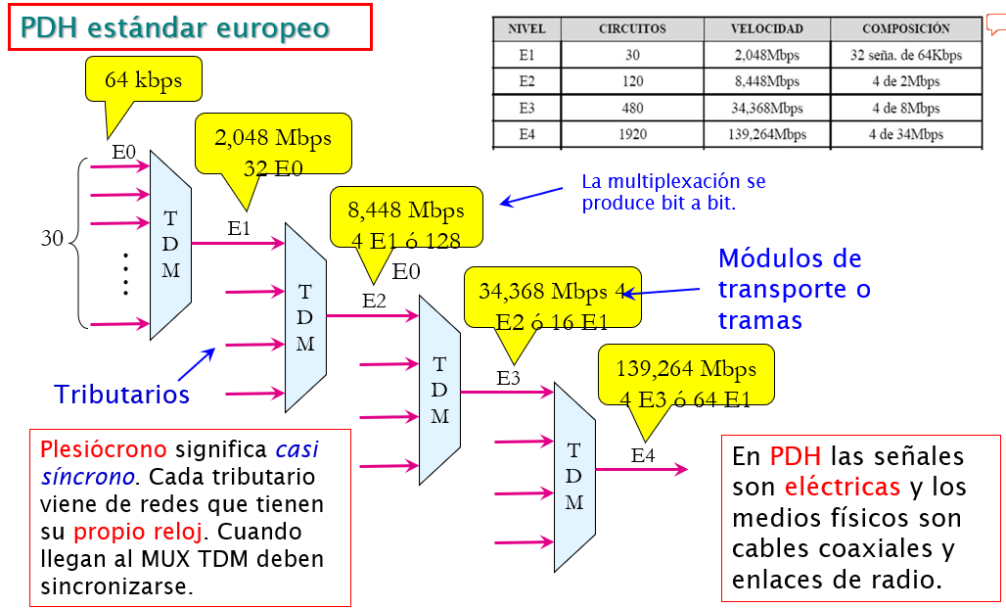**9. Proceso PDH:**

**🔎 1. Del dispositivo al primer MUX**

1. **Dispositivo (ej: teléfono, PC, centralita):**
   * Genera una señal analógica (voz) o digital (datos).
2. **PCM (Pulse Code Modulation):**
   * Si es voz analógica → se muestrea a 8 kHz, se cuantifica y se codifica en 8 bits.
   * Resultado: un **canal de 64 kbps**.
3. **TDM (Time Division Multiplexing):**
   * Se organizan muchos canales de 64 kbps en una **trama E1**.
   * Trama E1 = 32 time slots de 8 bits (30 voz + 2 señalización).
   * Velocidad total: **2,048 Mbps**.

👉 **En este punto tenemos una señal E1 de 2 Mbps** → esta es la **señal tributaria** que ingresa al **MUX PDH**.

**🔎 2. Dentro del primer MUX (Multiplexor PDH)**

1. El MUX recibe varias señales E1 (ej: 4 E1 para formar una E2).
2. Cada E1 llega con su **propio reloj** (plesiocronía).
3. El MUX debe **sincronizarlas**:
   * Compara cada E1 con su reloj local.
   * Si una es más rápida → agrega bits de justificación (relleno).
   * Si una es más lenta → también ajusta con bits ficticios.
4. Una vez alineadas todas las señales, el MUX las **multiplexa bit a bit** en un nuevo flujo de mayor velocidad (E2 ≈ 8 Mbps).

👉 **Ahora tenemos una señal E2 transmitida hacia el otro extremo.**

**🔎 3. Del MUX emisor al MUX receptor**

1. La señal E2 (8 Mbps) viaja por el medio físico (fibra, radio, cobre, etc.).
2. Esa señal fue transmitida con el **reloj del MUX emisor**.
3. El MUX receptor tiene **su propio reloj**, que no es idéntico.
   * Aquí también aparece **plesiocronía** entre emisor y receptor.
   * El receptor debe “reajustar” con técnicas de sincronización para poder leer los bits correctamente.

**🔎 4. Dentro del MUX receptor**

1. El MUX receptor recibe la señal E2.
2. La **desmultiplexa** en sus tributarios (4 E1).
3. Cada E1 vuelve a estar disponible como flujo de 2 Mbps.
4. Ese E1 se entrega a la red de destino (otra central, otro equipo, etc.).

**✅ Resumen gráfico (texto)**

* **Dispositivo** → PCM (64 kbps) → TDM (E1 = 2 Mbps)
* **MUX emisor** → recibe varios E1 (tributarios), los alinea con bits de justificación → arma una E2 (8 Mbps).
* **Transmisión** → la señal E2 viaja con el reloj del emisor.
* **MUX receptor** → recibe la E2, reajusta diferencias de reloj, desmultiplexa → obtiene nuevamente los E1.
* **Salida** → cada E1 va a su destino (y puede volver a entregarse como canales de 64 kbps a los dispositivos).

👉 En una frase:  
El dispositivo genera canales de 64 kbps, que se empaquetan en **E1**.  
Los **MUX** se encargan de combinar esas E1 en señales de nivel superior (E2, E3, etc.), ajustando relojes con bits de justificación, para luego enviarlas a otro MUX que las separa y entrega de nuevo los tributarios.

Estructura SDH:

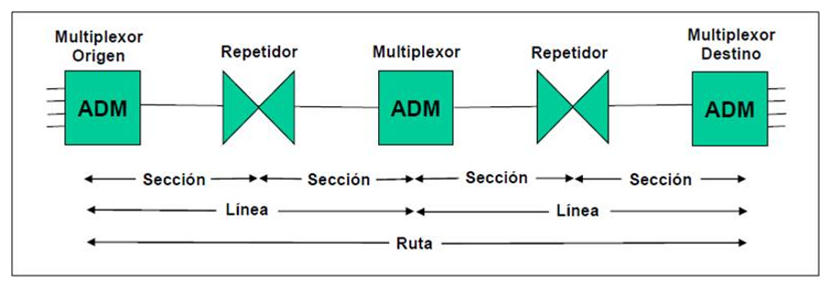

**Quién es quién**

* **ADM (Add-Drop Multiplexer)** = “peaje” de la autopista óptica.
  + **Convierte** señales eléctricas (E1/Ethernet/ATM…) a **ópticas** y al revés.
  + **Combina** varias entradas en una STM-n.
  + Puede **bajar** (drop) un flujo que pasa y **subir** (add) otro **sin frenar el resto**.
* **Regenerador / Repetidor (3R)** = “reparador de ruta”.
  + **Rehace** la señal (re-amplifica, re-temporiza y re-forma) para que llegue lejos.
  + **No mira** lo que hay adentro; solo la limpia y la vuelve a enviar.

**Camino típico de un servicio**

Dispositivo → **ADM origen** (empaqueta y pasa a fibra) → **Regenerador(es)** en el medio → (opcional **ADM intermedio** para bajar/subir algo) → **Regenerador** → **ADM destino** (abre y entrega).

**Cómo se nombran los tramos**

* **Sección**: tramo **cortito** entre **equipos vecinos** (ADM↔Reg o Reg↔Reg).
* **Línea**: conjunto de **secciones** entre **dos ADMs** (es la autopista entre peajes).
* **Ruta (Path)**: el **viaje completo** del servicio de **origen a destino** (lo que vive dentro del VC).

**Memotecnia:** Sección = saltito; Línea = entre ADMs; Ruta = punta a punta del servicio.

Diferencia PDH y SDH:

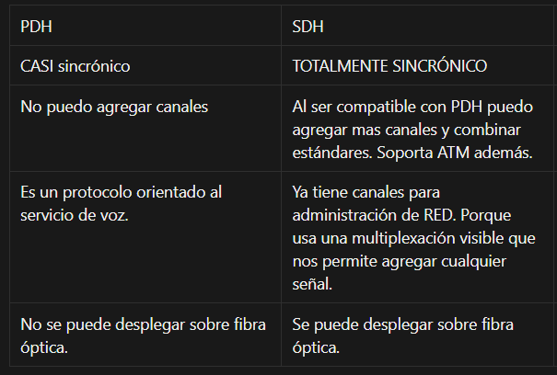

**Redes SDH en anillo — versión simple**

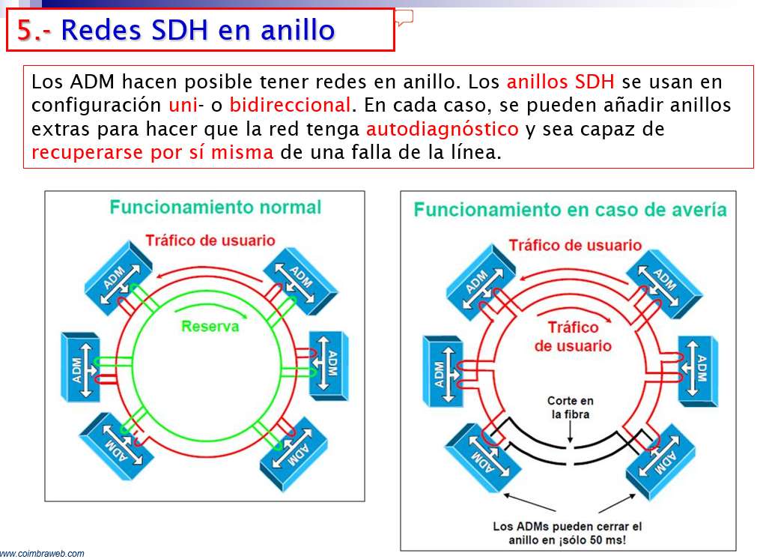

**Idea central**

Un **anillo SDH** conecta varios **ADM** en círculo con **dos caminos**:

* **Trabajo (rojo)**: por donde va el tráfico normalmente.
* **Protección (verde)**: queda libre para **tomar el tráfico** si hay una falla.  
  Resultado: la red **se recupera sola** ante un corte (≈ **50 ms**).

**Cómo opera**

1. **Normal**: todo viaja por el **rojo**; el **verde** queda en **standby** (o con tráfico de baja prioridad que se corta si hay falla).
2. **Falla en un tramo**: los ADMs vecinos **detectan** el corte y **desvían** el tráfico por el **verde**, dando la vuelta por el otro lado del anillo.
3. **Servicio continua** sin intervención manual.

**Ventajas frente a otras topologías**

* Con **un enlace adicional** cerrás el círculo y obtenés **protección automática** (en una estrella, si se cae el centro, se cae todo).
* Permite **elegir ruta** (ida o vuelta) cuando hay problemas en un tramo.

**Capacidad y costo (la “dilema” que marcaste)**

* Si el **verde** queda vacío, **pagás redundancia** que no usás todo el tiempo.
* Algunas redes lo llenan con **“tráfico extra”** (baja prioridad): aprovecha capacidad mientras no haya fallas; si falla algo, ese tráfico se **pre-empta** (se corta) para liberar el camino de protección.
* Es decir: **seguridad vs. aprovechamiento** de capacidad.

**¿Qué pasa si hay dos cortes en el mismo anillo?**

* El anillo se **parte en dos islas**.
* El tráfico **entre** esas islas **no puede recuperarse** con un solo anillo de protección.
* Cada segmento sigue funcionando **localmente**, pero **no extremo a extremo**.

**Palabras clave mínimas**

* **ADM**: “peaje” del anillo; sube/baja flujos sin frenar al resto.
* **Anillo de trabajo**: camino principal.
* **Anillo de protección**: camino alternativo reservado (o con tráfico extra pre-emptible).
* **Conmutación de protección**: desvío automático ≈ 50 ms.